

江苏九州星际新材料有限公司年产20000 吨超高分子量聚乙烯纤维项目（第二阶段：车间五年产2784吨超高分子量聚乙烯纤维项目）竣工环境保护
验收监测报告

江苏九州星际新材料有限公司
2026年1月

目 录
1 前言 1
2验收依据 4
2.1 国家有关法律、法规、规章和规范 4
2.2 江苏省及南通市有关法规、规章 5
2.3 其他资料 5
3工程建设情况 7
3.1 地理位置及平面布置 7
3.2 建设内容 7
3.3 主要原辅材料、燃料及水平衡 15
3.4 生产工艺 15
3.5 主要生产设备 20
3.6 项目变动情况 23
4环境保护设施 29
4.1污染物治理/处理设施 29
4.2 其他环保设施 38
4.3环保设施投资及“三同时”落实情况 40
5项目环评报告书主要结论与建议及审批部门审批决定 42
5.1 项目环评报告书主要结论 42
5.2 审批部门审批决定 42
6 验收执行标准 47
6.1 废水 47
6.2 废气 47
6.3 噪声 48
6.4 固废 49
6.5 总量控制指标 49
7 验收监测内容 50
7.1 废水 50
7.2 废气 50
7.3 厂界噪声 53
8 质量保证及质量控制 54
9验收监测结果 58
9.1 生产工况 58
9.2 环境保护设施调试效果 59
9.3 污染物排放总量核算 66
10 环评批复落实情况 68
11验收监测结论及建议 71
11.1 结论 71
11.2 建议 71
12 建设项目环境保护“三同时”竣工验收登记表 73

1 前言
江苏九州星际新材料有限公司位于江苏省如东洋口港经济开发区临港工业区二期，公司成立于2021年7月，主要经营范围为：高性能纤维及复合材料制造，高性能纤维及复合材料销售；新材料技术研发；新材料技术推广服务。公司20000吨/年超高分子量聚乙烯纤维项目于2023年3月21日通过江苏如东洋口港经济开发区管理委员会环评审批(港管环[2023]4号)。该项目分阶段进行验收，其中一阶段车间二3040吨/年超高分子量聚乙烯纤维、车间三2784吨/年超高分子量聚乙烯纤维、车间四 2784吨/年超高分子量聚乙烯纤维于2025年3月完成竣工环境保护自主验收。
本次验收项目为二阶段车间五2784吨/年超高分子量聚乙烯纤维项目，于2025年3月12日开始安装，配套环保设施均已完成，于2025年6月15日进入试运行。
2025年6月7日，江苏九州星际新材料有限公司“年产20000 吨超高分子量聚乙烯纤维项目（第二阶段：车间五年产2784吨超高分子量聚乙烯纤维项目）”试运行信息在公司官网开始公示（拟定试运行时间为2025年6月15日至2026年6月14日）。
企业针对该项目已经编制了突发环境事件应急预案，备案文件详见附件。另外，经对照可知，本项目属于二十三、化学纤维制造业；60合成纤维制造282；其他合成纤维制造2829，属于《固定污染源排污许可分类管理名录》（2019）内重点管理，企业已在全国排污许可证信息平台上进行了排污许可证申领。
根据《建设项目环境保护管理条例》（国务院令[2017]第682号）、《建设项目竣工环境保护验收暂行办法》（国环规环评[2017]4号）等文件的要求，江苏九州星际新材料有限公司于2025年9月成立项目竣工环境保护验收工作组，开展“年产20000 吨超高分子量聚乙烯纤维项目（第二阶段：车间五年产2784吨超高分子量聚乙烯纤维项目）”验收工作。工作组于2025年9-10月对该项目废气、废水、噪声、固体废弃物等污染物排放现状和各类环境保护设施进行了现场勘查，在现场踏勘和资料研读的基础上编制了验收监测方案。2025年9月28日-9月29日、2025年10月17日-10月18日和12月24日~25日，江苏裕和检测技术有限公司根据监测方案对本项目开展了现场监测并出具了监测结果数据报告（报告编号：（2025）裕和（综）字第（920）号和（2025）裕和（气）字第（1332）号）。根据监测结果和现场勘查结果，验收工作组于2025年12月编制完成本项目验收监测报告。
公司现有项目环评及验收情况详见表1.1-1。

表1.1-1 现有项目环评及验收情况汇总一览表
序号 | 项目名称 | 环评审批情况 | 建设情况 | 验收情况 | 备注
1 | 年产20000 吨超高分子量  聚乙烯纤维项目 | 江苏如东洋口港经济开发区管理委员会(港管环[2023]4号，2023年3月21日) | 一阶段：车间二3040吨/年超高分子量聚乙烯纤维、车间三2784吨/年超高分子量聚乙烯纤维、车间四 2784吨/年超高分子量聚乙烯纤维 | 2025年3月完成竣工环境保护  自主验收 | /
1 | 年产20000 吨超高分子量  聚乙烯纤维项目 | 江苏如东洋口港经济开发区管理委员会(港管环[2023]4号，2023年3月21日) | 二阶段：车间五2784吨/年超高分子量聚乙烯纤维项目 | / | 此次拟验收

2验收依据

2.1 国家有关法律、法规、规章和规范
（1）《中华人民共和国环境保护法》，2014年4月24日修订；
（2）《中华人民共和国大气污染防治法》，2015年8月29日修订；
（3）《中华人民共和国水污染防治法》，2017年6月27日修订；
（4）《中华人民共和国噪声污染防治法》，2021年12月24日修订；
（5）《中华人民共和国固体废物污染环境防治法》，2020年4月29日修订；
（6）《建设项目环境保护管理条例》（国务院令[2017]第682号），2017年7月16日修订；
（7）《建设项目竣工环境保护验收暂行办法》（国环规环评[2017]4号），2017年11月20日；
（8）《建设项目竣工环境保护验收技术指南 污染影响类》（生态环境部公告2018年第9号），2018年5月16日；
（9）《国家危险废物名录》（2025年版）；
（10）《生态环境监测条例》（国务院令[2025]第820号），2025年10月31日修订；
（11）《污染影响类建设项目重大变动清单（试行）》的通知（环办环评函[2020]688号文）。

2.2 江苏省及南通市有关法规、规章
（1）《江苏省大气污染防治条例》，江苏省第十三届人民代表大会常务委员会第二次会议修订，2018年3月28日；
（2）《江苏省环境噪声污染防治条例》，江苏省第十三届人民代表大会常务委员会第二次会议修订，2018年3月28日；
（3）《江苏省固体废物污染环境防治条例》，江苏省第十三届人民代表大会常务委员会第二次会议修订，2018年3月28日；
（4）《江苏省水污染防治条例》（2021年5月1日施行）；
（5）《江苏省排污口设置及规范化整治管理办法》（江苏省环境环保局，苏环控[97]122号），1997年9月21日；
（6）《省生态环境厅关于加强涉变动项目环评与排污许可管理衔接的通知》（苏环办[2021]122 号）；
（7）《关于建设项目竣工环境保护验收有关事项的通知》（苏环办[2018]34号）；
（8）《江苏省固体废物全过程环境监管工作意见》（苏环办[2024]16号）；
（9）《排污单位污染物排放口二维码标识技术规范》（HJ 1297-2023）；
（10）《省生态环境厅关于做好<危险废物贮存污染控制标准>等标准规范 实施后危险废物环境管理衔接工作的通知》（苏环办[2023]154 号）。

2.3 其他资料
（1）《江苏九州星际新材料有限公司20000 吨/年超高分子量聚乙烯纤维项目环境影响报告书》，2023年；
（2）《关于《江苏九州星际新材料有限公司20000 吨/年超高分子量聚乙烯纤维项目环境影响报告书》的批复》（港管环【2023】4号）；
（3）江苏九州星际新材料有限公司提供的其他相关材料。

3工程建设情况

3.1 地理位置及平面布置
江苏九州星际新材料有限公司厂址位于江苏省如东洋口港经济开发区渤海路1号，厂区总占地面积约300000m²，北侧为北横河；厂区东侧为经八路，隔路为空地；南边为洋口港能源中心酒店；厂区西侧为北横河支流，隔河为空地。江苏九州星际新材料有限公司厂区地块整体呈矩形。
此次验收的年产20000 吨超高分子量聚乙烯纤维项目位于车间五，车间五位于厂区中部。其它公辅设施依托厂区现有项目。污水处理站、危废仓库、应急事故池位于厂区西侧。
本项目地理位置示意图见图3.1-1，周边环境概况图见图3.1-2，厂区平面布置图见图3.1-3。根据现场踏勘及调查分析，本项目地理位置不变，与环评一致。

3.2 建设内容
1、主体工程
本次验收的项目为年产20000 吨超高分子量聚乙烯纤维项目（第二阶段：车间五年产2784吨超高分子量聚乙烯纤维项目）。项目主体工程位于车间五。本项目为二期扩建项目，年工作300天，每天24小时生产。
项目工程建设情况见表3.2-1，项目产品方案见表3.2-2。

表3.2-1 项目工程建设情况表
序号 | 项目 | 执行情况
1 | 环评批复 | 江苏如东洋口港经济开发区管理委员会于2023年3月以港管环[2023]4号对项目环评报告书予以批复同意建设。
2 | 环保设施设计施工单位 | 废水依托现有设施；废气设施设计：江苏齐清环境科技有限公司；  废气设施施工：自行施工。
3 | 本次验收项目建设规模 | 年产2784吨超高分子量聚乙烯纤维项目，项目总投资约3500万元，其中环保投资约200万元，约占5.71%。
4 | 破土动工  及竣工时间 | 2025年3月开工建设，2025年6月竣工。
5 | 环保设施调试起止时间 | 2025年6月15日至2026年6月14日开展环保设施调试工作。
表3.2-2 项目产品方案
产品名称 | 设计能力（t/a） |  | 生产效率 |  | 年运行时数(h/a) | 生产工况
产品名称 | 原环评 | 实际 | 原环评 | 实际 | 年运行时数(h/a) | 生产工况
超高分子量聚乙烯纤维 | 2784 | 2784 | 110kg/h | 110kg/h | 7200 | 间歇
2、公用及辅助工程
本项目涉及的公用、辅助工程部分依托原有。主要公用及辅助工程建设情况见表3.2-3。
涉密删除。

3.3 主要原辅材料、燃料及水平衡
超高分子量聚乙烯纤维主要原辅材料未发生变动，具体见表3.3-1。
涉密删除。

3.4 生产工艺
涉密删除。

3.5 主要生产设备
涉密删除。

3.6 项目变动情况
本次验收项目变动主要为废气合并排放，具体为车间五萃取、干燥逸散、一级牵伸逸散工段产生的*经白油吸收+“碳纤维吸附+蒸汽脱附”系统处理后不单独设置排气筒排放，与干燥、一级牵伸工段产生的*一并排放减少排气筒个数，方便企业管理。
对照《污染影响类建设项目重大变动清单（试行）》的通知（环办环评函[2020]688号文）的要求可知，项目存在的变动不属于重大变动，可纳入竣工环境保护验收管理。
变动情况对照分别见表3.6-1。涉密删除。

4环境保护设施

4.1污染物治理/处理设施

4.1.1废水
本项目废水主要为工艺废水、循环冷却水系统排水、生活污水、地面清洗用水、喷淋塔用水、真空清洗炉用水、初期雨水，经收集后送入厂内污水站进行处理后接管至苏环洋口港（南通）水务有限公司进行深度处理。厂区废水处理站处理能力为600m³/d，采用“树脂吸附+水解酸化+好氧+沉淀+气浮”工艺（废水处理工艺流程见图4.1-1）。处理达接管标准后排入苏环洋口港（南通）水务有限公司集中深度处理，尾水达标排入黄海。

涉密删除。4.1.2 废气
涉密删除。

（2）无组织废气
本项目无组织排放主要为生产装置无组织废气、罐区无组织废气等。

4.1.3 噪声
本项目噪声污染源主要是厂区车间各类生产设备产生的噪声，主要包括泵类、风机等产生的噪声，其产生的噪声声级约为70~75dB(A)。
生产中采取的噪声污染防治措施主要有：
（1）优先采用低噪音设备；
（2）高噪声设备机座铺设防震、吸音材料，以减少噪声、震动；
（3）机泵安装基础采取减振措施，安装衬套和保护套，出口管线加装避震喉，减少运行噪音；
（4）合理安排工作时间，避免在中午和晚上休息时间进行高噪声源强的生产作业；按时保养及维修设备，避免机械超负荷运转；
（5）强化生产管理，确保各类噪声防治措施有效运行，各设备均保持良好运行状态，防止突发噪声；
（6）合理布局，在项目设备平面布置上，尽量使高噪设备远离厂界，并在厂区设置绿化带，降低噪声设备对厂界的影响，确保厂界噪声达标。
表4.1-6 噪声防治措施照片一览表
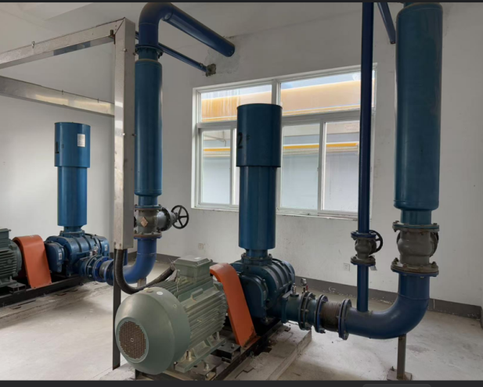 | 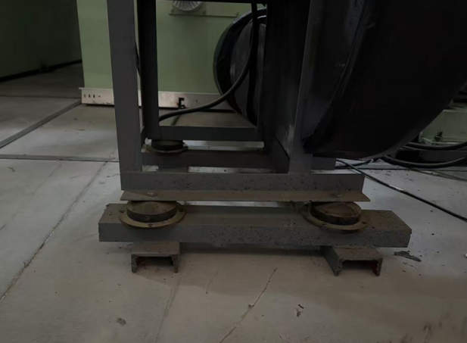
弹簧照片 | 减震基座照片

4.1.4 固体废物
（1）产生及处置途径
本项目固体废物包括废丝、废白土、废油、废渣、废活性炭纤维、废齿轮油、废液压油、废冷冻油、废包装材料、废油桶、废活性炭、气浮渣、水处理污泥、实验室废液（含在线监控废液）、一次性实验用品及包装、生活垃圾。其中废丝、废包装材料收集后外售；生活垃圾委托环卫清运；废白土委托常州永葆绿能环境有限公司司处理；废活性炭纤维、废活性炭、实验室废液（含在线监控废液）、一次性实验用品及包装、废渣、废油桶、废活性炭、气浮渣、水处理污泥等委托江苏东江环境服务有限公司处理；废油、废齿轮油、废液压油、废冷冻油委托江苏信炜能源发展有限公司处理。
（2）储存场所
厂区设有 1 个危废库，危废库位于污水处理站西侧，面积 960m²。危废库分区1用来贮存废白土，其余危废贮存于危废库分区2中，均已按照苏环办(2024)16号的规定设置警示标志。暂存库按照《危险废物贮存污染控制标准》（GB18597-2023）建设，地面已作防渗处理，建有导流槽和废液收集池，各类危废分类堆放，贴有标签，危废库的废气收集后接入“活性炭吸附”处置后经15米排气筒DA008排放。危废仓库照片见表4.1-7。
公司产生的危险废物在江苏省危险废物动态管理信息系统中申报登记，危废的转移处置执行转移联单制度，并保留了完善的相关台账资料。本项目固废处置情况如表4.1-8所示。
表4.1-7 危废处理设置照片一览表
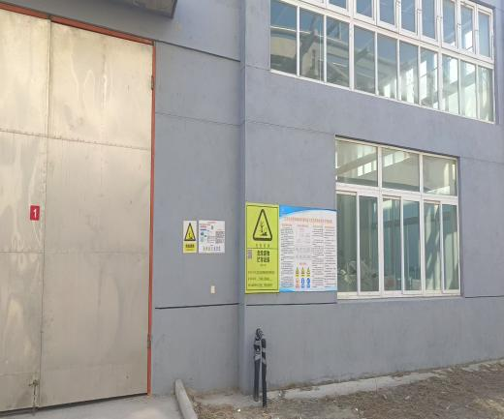 | 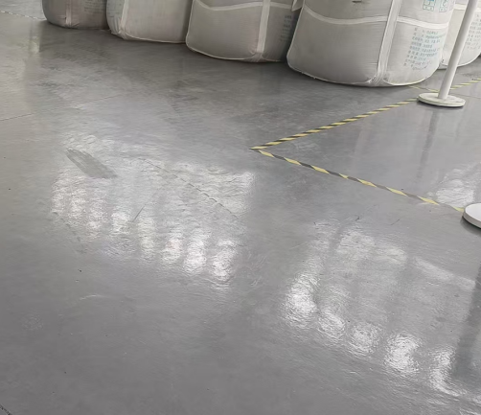
危废仓库照片 | 地面防腐防渗照片
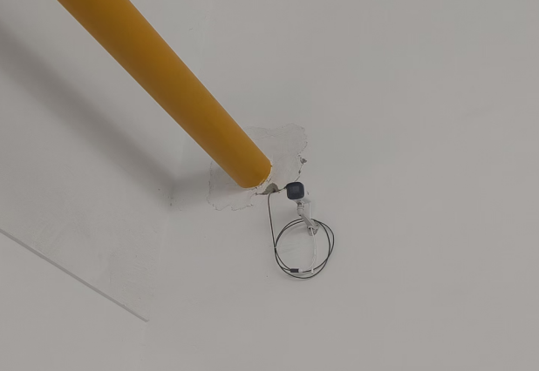 | 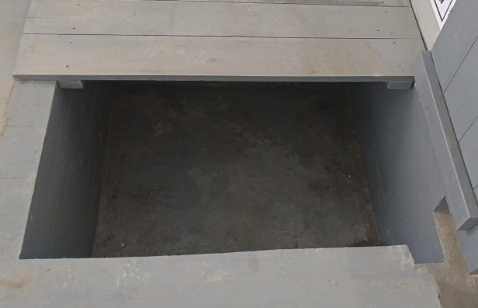
内部监控照片 | 危废仓库收集井照片
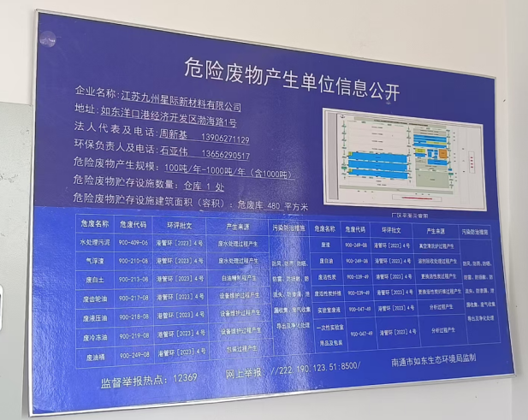 | 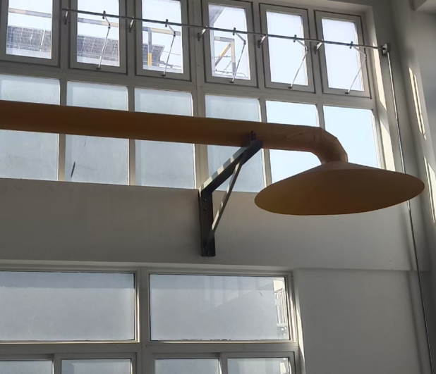
危废信息公开照片 | 尾气吸收照片

涉密删除。

4.2 其他环保设施

4.2.1 环境风险防范设施
本公司已编制环境风险应急预案，应急预案包含本项目相关内容，并于2024年1月29日在南通市如东生态环境局备案（备案编号：320623-2024-033-M）。
公司新建1座760m³应急事故池，1座初期雨水池760m³以及自动报警系统、应急监测措施、应急物资等，配备雨污管网切换阀等;车间内新增自动报警系统应急监测措施、应急物资、导流沟、DCS 控制系统、自动报警系统、可燃气体报警器等，事故废水泵送到事故应急池，并设有提升泵，能将事故废水泵送至污水处理站，可满足暂存突发事故废水要求。公司主要环境风险防范措施照片见表4.2-1。

表4.2-1 主要环境风险防范措施照片
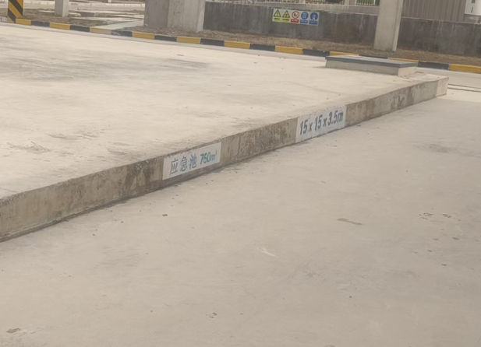 | 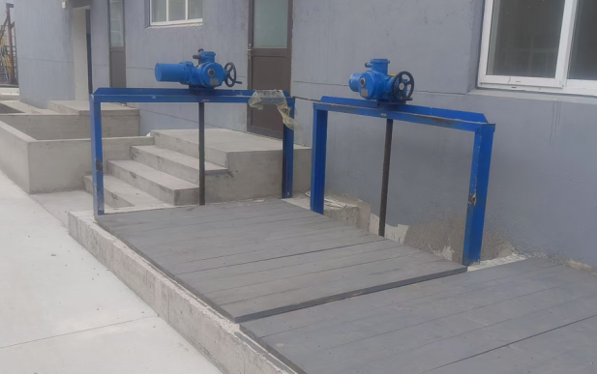
应急池 | 雨水排口
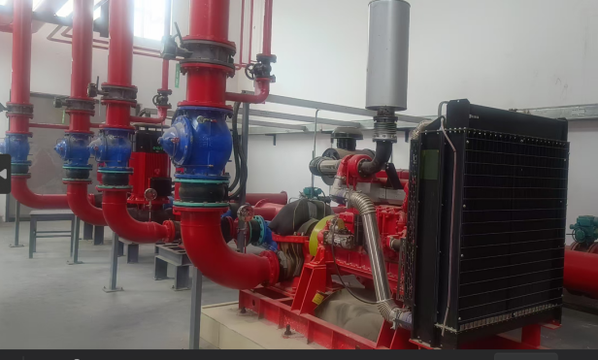 | 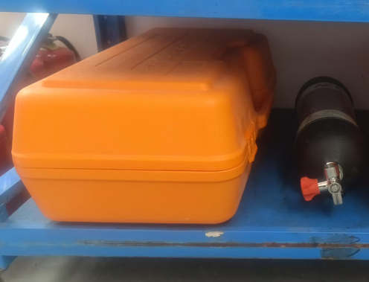
消防泵组 | 空气呼吸器
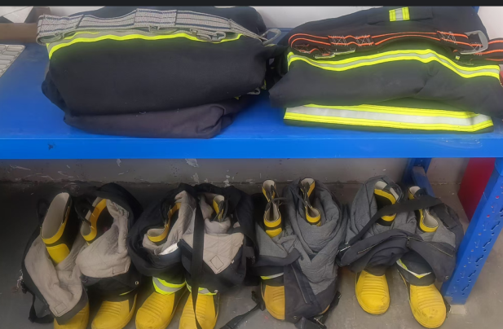 | 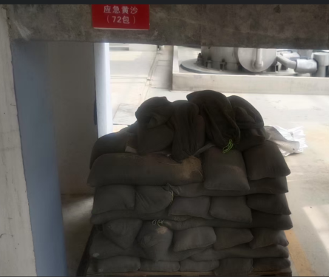
消防服 | 应急沙袋

4.2.2 规范化排污口、在线监测装置
4.2.2.1 排污口规范化
本项目废气排放口、雨水接管口、污水接管口、噪声源、固体废弃物均已按《江苏省排污口设置及规范化整治管理办法》（苏环控【1997】122 号）、《江苏省固体废物全过程环境监管工作意见》(苏环办【2024】16号)要求设置了标志牌。
4.2.2.2 在线监测
厂区废水总排口安装了COD在线监测仪、氨氮在线监测仪、pH在线监测仪，均已完成验收。
表4.2-2 在线监控装置
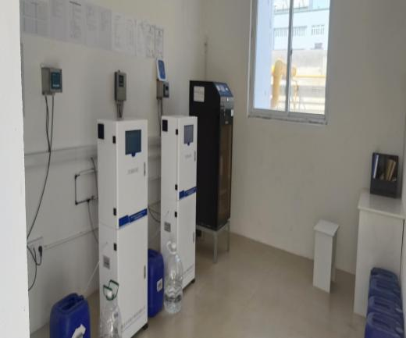 | 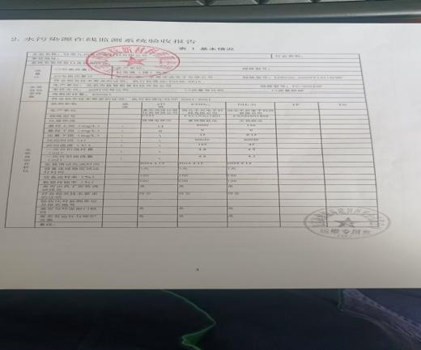
在线监控站房 | 在线设备验收意见
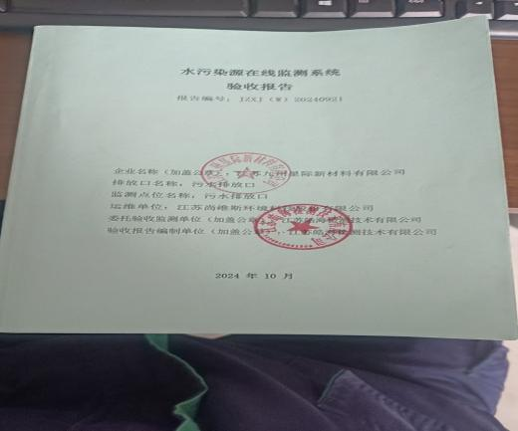
在线设备验收报告

4.3环保设施投资及“三同时”落实情况

4.3.1环保设施投资
本项目总投资3500万元，环保设施投资200万元，环保投资占比5.71%，环保设施投资情况见表4.3-1。
表4.3-1 环保投资明细
序号 | 类别 | 环评预计投资（万元） | 实际投资  （万元） | 环保效果
1 | 污水收集、处理 | 500 | 0 | 废水达标接管
2 | 尾气吸收装置 | 4560 | 100 | 废气达标排放
3 | 噪声防治措施 | 20 | 4 | 达标排放
4 | 固废设施 | 10 | 2 | 零排放
5 | 事故应急设施 | 60 | 4 | /
6 | 其他 | 17 | / | /
合 计 |  | 5167 | 110 | /
注：本次废水、固废及应急设施污染防治措施主要依托已建设施。

4.3.2 “三同时”落实情况
本项目废水处理设施依托已建设施，废气由江苏齐清环境科技有限公司设计，自行施工安装。主要验收内容涉及新增废气处理1套高效静电油雾净化装置、2套装置碳纤维吸附+蒸汽脱附装置，项目的环境保护设施与主体工程同时设计、同时施工、同时投入使用。

5项目环评报告书主要结论与建议及审批部门审批决定

5.1 项目环评报告书主要结论
《江苏九州星际新材料有限公司20000 吨/年超高分子量聚乙烯纤维项目环评报告书》主要结论：
本项目属于[C2829]其它合成纤维制造，为新建项目。项目建设符合国家和地方的产业政策；项目厂址选择符合园区用地规划和产业定位。项目采用的工艺成熟、环保、节能，符合清洁生产和循环经济要求；项目通过采取必要的污染防治措施能够满足国家、地方和行业规定的污染物排放标准；项目污染物达标排放，总量指标可在如东县区域内平衡；根据项目环境影响预测评价结果，项目建成后对周边环境影响较小，不会降低区域功能类别，项目经采取有效的事故防范、减缓措施，项目环境风险水平可以接受。因此，从环境影响的角度看，在各项环保措施落实到位，新征用地地块符合相应规划用地土壤环境质量要求的前提下，本项目环境影响可以接受。

5.2 审批部门审批决定
关于《江苏九州星际新材料有限公司20000 吨/年超高分子量聚乙烯纤维项目环境影响报告书》的批复
涉密删除。

6 验收执行标准

6.1 废水
本项目运营期工艺废水、循环冷却水系统排水、生活污水、地面清洗用水、喷淋塔用水、真空清洗炉用水、初期雨水经厂区污水处理站处理后达《污水综合排放标准》(GB8978-1996)中三级标准，氨氮和总磷达《污水排入城市下水道水质标准》(GB/T31962-2015)标准，同时满足苏环洋口港(南通)水务有限公司接管要求后，纳入市政污水管网送洋口港经济开发区污水处理厂集中处理。各标准限值详见表6.1-1。
表6.1-1 项目污水排放标准
单位：mg/L（pH值无量纲）
污染物名称 | pH | COD | SS | 氨氮 | 总磷 | 总氮
接管要求 | 6-9 | 500 | 400 | 35 | 8 | 45
污染物名称 | 石油类 | 动植物油 | BOD₅ | * | 可吸附有机卤素
接管要求 | 20 | 100 | 300 | 0.1 | 1000

6.2 废气
项目工艺废气主要为油雾、非甲烷总烃、*，以及臭气浓度；其中非甲烷总烃、*排放标准执行江苏省地方标准《大气污染物综合排放标准》(DB32/4041-2021)中的标准限值，氨、硫化氢、臭气浓度执行《恶臭污染物排放标准》(GB14554-93)，油雾参照《上海市大气污染物综合排放标准》(DB311933-2015)表1中排放标准限制。具体排放标准限值见表 6.2-1。
车间五外VOCs无组织排放监控点排放浓度执行《挥发性有机物无组织排放控制标准》（GB37822-2019）表 A.1 规定的限值，具体排放标准限值见表6.2-2。
表 6.2-1 大气污染物综合排放标准
污染物 | 最高允许排放浓度(mg/m³) | 最高允许排放速率  （kg/h） | 厂界无组织排放监控浓度限值(mg/m³) | 标准来源
非甲烷总烃 | 60 | 3 | 4.0 | 大气污染物综合排放标准DB32/4041-2021
* | 80 | 2 | 1.0 | 大气污染物综合排放标准DB32/4041-2021
油雾 | 5 | / | / | 上海市大气污染物综合排放标准 DB31 933-2015
臭气浓度 | 2000（无量纲） | / | 20（无量纲） | 恶臭污染物排放标准  GB14554-93
氨 | / | 4.90 | 1.50 | 恶臭污染物排放标准  GB14554-93
硫化氢 | / | 0.33 | 0.06 | 恶臭污染物排放标准  GB14554-93
表6.2-2 厂区内厂房外大气污染物排放标准
污染物 | 无组织排放监控浓度限值 |  |  | 采用标准
污染物 | 1h平均浓度浓度值mg/m³ | 任意一次浓度值mg/m³ | 监控点 | 采用标准
非甲烷  总烃 | 6.0 | 20 | 在厂房外设置监控点 | 《挥发性有机物无组织排放控制标准》（GB37822-2019）表 A.1

6.3 噪声
厂界噪声执行《工业企业厂界环境噪声排放标准》（GB12348-2008）表1中的3类功能区标准，即昼间≤65dB(A)，夜间≤55dB(A)。

6.4 固废
一般固废在厂内贮存时，执行《一般工业固体废物贮存、处置场污染控制标准》（GB18599-2020）中相关规定。危险固废在厂内贮存时，执行《危险废物贮存污染控制标准》（GB18597-2023）、《江苏省固体废物全过程环境监管工作意见》(苏环办[2024]16号)及规划建设、应急管理、消防等相关规定。

6.5 总量控制指标
根据《江苏九州星际新材料有限公司20000吨/年超高分子量聚乙烯纤维项目环境影响报告书批复》，九州星际总量控制指标见表6.5-1。
表6.5-1 本项目总量控制指标
类别 | 污染物 | 本项目总量控制指标（t/a） | 本期验收项目  总量控制指标（t/a）*
废水 | 废水量 | 144677.83 | 82408
废水 | COD | 13.3104 | 7.5816
废水 | 氨氮 | 1.7361 | 0.9889
废水 | 总氮 | 3.0382 | 1.7305
废水 | 总磷 | 0.0723 | 0.041
废气 | VOCs | 45.4998 | 10.7767
注：本次验收为阶段性验收，注：*废水验收总量指标按本次验收二阶段产能+已验收一阶段在产产能折算得到，大气污染物排放量按环评报告中车间五及对应公辅工程项目总量核算。

7 验收监测内容
此次竣工验收监测是对江苏九州星际新材料有限公司年产8608吨超高分子量聚乙烯纤维项目中二阶段车间五2784吨/年超高分子量聚乙烯纤维项目环境保护设施的建设、运行和管理进行全面考核，对环保设施的处理效果和排污状况进行现场监测，以检查各种污染防治措施是否达到设计能力和预期效果，并评价其污染物排放是否符合国家相关标准和总量控制指标。监测期间应工况稳定，生产负荷必须达到设计生产能力的75%以上。

7.1 废水
废水监测点位、项目和频次见表7.1-1，废水监测点位见图4.1-1。
表7.1-1 项目废水监测情况一览表
污染类别 | 监测点位及编号 | 监测因子 | 监测频次 | 备注
废水 | 总排口 | pH、化学需氧量、BOD₅、悬浮物、氨氮、总磷、总氮、石油类、动植物油、*、AOX | 2天×4次 | /
情况说明：本次验收产品及废水出水水质均与一期验收完全一致，故本次仅对总排口进行监测。

7.2 废气
项目有组织废气监测点位、因子和频次见表7.2-1，有组织废气监测点位示意见图7.2-1。
表7.2-1 项目有组织废气监测情况一览表
污染种类 | 测点位置 | 监测项目 | 监测频次
有组织废气 | DA012出口 | *、非甲烷总烃、油雾、恶臭 | 3次/天，连续2天
有组织废气 | DA011进口 | 油雾 | 3次/天，连续2天
有组织废气 | DA011出口 | 油雾 | 3次/天，连续2天
有组织废气 | DA007出口 | *、非甲烷总烃、油雾、恶臭 | 3次/天，连续2天
有组织废气 | DA008出口 | *、非甲烷总烃、硫化氢、氨气、恶臭 | 3次/天，连续2天
无组织  废气 | 厂界上风向布设一个点，下风向布设3个点 | *、油雾、氨气、硫化氢、非甲烷总烃、恶臭 | 3次/天，连续2天
无组织  废气 | 厂区内车间五外 | 非甲烷总烃 | 3次/天，连续2天
情况说明：1、车间五DA012废气进口处不具备采样条件，故无法考察此处理工段的效率。2、本次危废库废气、罐区废气、污水站废气依托现有处理设施及排气筒DA008，新增废气性质与现有废气污染源一致，无新增污染物，故本次仅对总排口进行监测。
项目无组织废气监测点位、因子和频次见表7.2-2，无组织废气监测点位示意见图7.2-2、7.2-3。
表7.2-2 项目无组织废气监测情况一览表
点位名称 | 点位编号 | 监测内容 | 备注 | 监测  频次
厂区上风向1点，下风向3点 | g1-g4 | *、油雾、氨气、硫化氢、非甲烷总烃、恶臭 | / | 2天×3次
厂区内 | 厂区内车间五外g5 | 非甲烷总烃 | / | 2天×3次
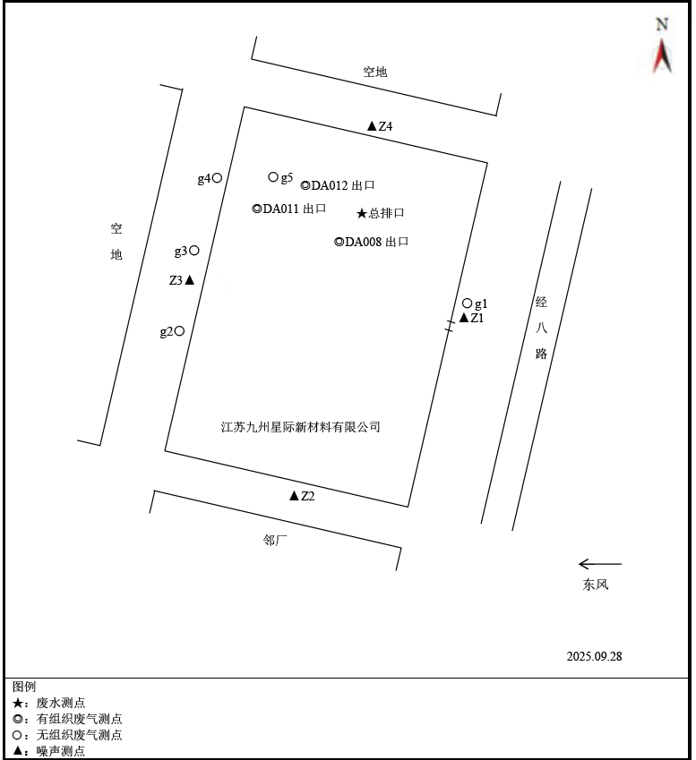
图7.2-2 9月28日 g1-g4废气监测点位示意图
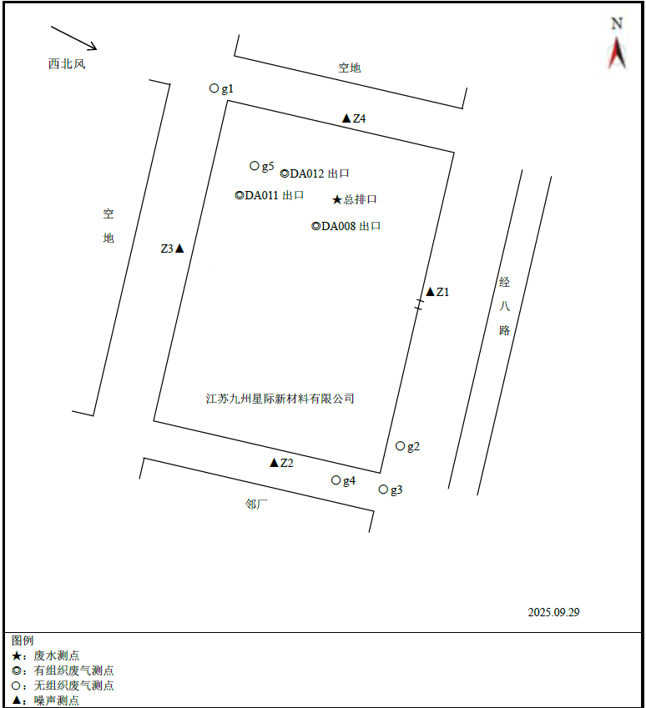
图7.2-3 9月29日 g1-g4废气监测点位示意图
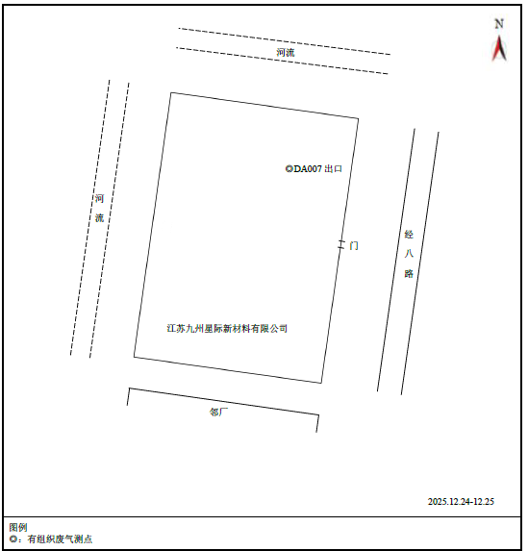
图7.2-4 12月24日 废气监测点位示意图

7.3 厂界噪声
根据厂址和声源情况，本次验收监测在公司厂界四周共设置4个噪声测点，监测两天，每天昼、夜间各监测一次。
噪声监测点位、项目和频次见表7.3-1，厂界监测点位见图7.2-2和7.2-3。
表7.3-1 厂界噪声监测点位、项目和频次
污染种类 | 测点位置 | 监测项目 | 监测频次
厂界噪声 | 厂区东边界外1米（Z1） | 等效连续（A）声级 | 昼间、夜间各1次，  共2天
厂界噪声 | 厂区东边界外1米（Z2） | 等效连续（A）声级 | 昼间、夜间各1次，  共2天
厂界噪声 | 厂区南边界外1米（Z3） | 等效连续（A）声级 | 昼间、夜间各1次，  共2天
厂界噪声 | 厂区南边界外1米（Z4） | 等效连续（A）声级 | 昼间、夜间各1次，  共2天

8 质量保证及质量控制
质控措施按原国家环保总局《关于建设项目环境保护设施竣工验收监测管理有关问题的通知》中9.2条款要求及国家《环境监测技术规范》执行。
监测质量保证严格根据国家环保总局颁布的《环境监测质量管理技术导则》（HJ 630-2011）实施全过程的质量保证技术，样品的采集、运输、保存和分析按环保部《工业污染源现场检查技术规范》（HJ 606-2011）、《固定污染源监测质量保证与质量控制技术规范》（HJ/T 373-2007）、《固定污染源废气监测技术规范》（HJ/T 397-2007）、《环境空气质量手工监测技术规范》（HJ/T 194-2005）、《地表水和污水监测技术规范》（HJ/T 91-2002）以及江苏裕和检测技术有限公司编制的质量体系文件相关要求进行。
监测人员经考核并持有合格证书；所有监测仪器经过计量部门检定并在有效期内；现场监测仪器使用前经过校准；监测数据实行三级审核。废水现场采集10%的平行样，实验室加测10%平行样、10%加标回收样；废气采样仪器进现场前做好校核工作；噪声测量仪器性能符合GB3875和GB/T 17181对2型仪器的要求，在测量前后进行声校准。
废水、废气和噪声监测分析方法见表8.1-1，监测质控数据统计见表8.1-2。

表8.1-1 监测分析方法
检测  类别 | 检测项目 | 检测分析方法 | 标准号
有组织  废气 | * | 固定污染源废气 挥发性卤代烃的测定 气袋采样-气相色谱法 | HJ 1006-2018
有组织  废气 | 非甲烷总统 | 固定污染源废气 总烃、甲烷和非甲烷总烃的测定 气相色谱法 | HJ 38-2017
有组织  废气 | 油烟和油雾 | 固定污染源废气 油烟和油雾的测定 红外分光光度法 | HJ 1077-2019
有组织  废气 | 恶臭 | 环境空气和废气 臭气的测定 三点比较式臭袋法 | HJ 1262—2022
有组织  废气 | 硫化氢 | 《空气和废气监测分析方法》国家环保总局2003年（第四版） | 5.4.10.35.4.10.（3）
有组织  废气 | 氨 | 环境空气和废气 氨的测定 纳氏试剂分光光度法 | HJ 533-2009
无组织  废气 | * | 环境空气 挥发性有机物的测定 吸附管采样-热脱附/气相色谱-质谱法 | HJ 644-2013
无组织  废气 | 油雾 | 固定污染源废气 油烟和油雾的测定 红外分光光度法 | HJ 1077-2019
无组织  废气 | 氨 | 环境空气和废气 氨的测定 纳氏试剂分光光度法 | HJ 533-2009
无组织  废气 | 硫化氢 | 亚甲基蓝分光光度法《空气和废气监测分析方法》（第四版增补版）国家环保总局 | 2003年 3.1.11.2
无组织  废气 | 非甲烷总烃 | 环境空气 总烃、甲烷和非甲烷总烃的测定 直接进样-气相色谱法 | HJ 604-2017
无组织  废气 | 恶臭（臭气浓度） | 环境空气和废气 臭气的测定 三点比较式臭袋法 | HJ 1262—2022
水和废水 | pH 值 | 水质 pH值的测定 电极法 | HJ 1147-2020
水和废水 | 化学需氧量 | 水质 化学需氧量的测定 重铬酸盐法 | HJ 828-2017
水和废水 | 五日生化需氧量（BOD₅） | 水质 五日生化需氧量（BOD5）的测定 稀释与接种法 | HJ 505-2009
水和废水 | 悬浮物（SS） | 水质 悬浮物的测定 重量法 | GB 11901-89
水和废水 | 氨氮（NH3-N） | 水质 氨氮的测定 纳氏试剂分光光度法 | HJ 535-2009
水和废水 | 总磷  （TP以P计） | 水质 总磷的测定 钼酸铵分光光度法 | GB 11893-89
水和废水 | 总氮  （TN以N计） | 水质 总氮的测定 碱性过硫酸钾消解紫外分光光度法 | HJ 636-2012
水和废水 | 石油类（红外） | 水质 石油类和动植物油类的测定 红外分光光度法 | HJ 637-2018
水和废水 | 动植物油  （红外） | 水质 石油类和动植物油类的测定 红外分光光度法 | HJ 637-2018
水和废水 | * | 水质 挥发性有机物的测定 吹扫捕集-气相色谱-质谱法 | HJ639-2012
水和废水 | 可吸附有机  卤素 | 水质 可吸附有机卤素（AOX）的测定 离子色谱法 | HJ/T 83-2001
噪声 | 工业企业厂界噪声（昼间） | 工业企业厂界环境噪声排放标准 | GB 12348-2008
噪声 | 工业企业厂界噪声（夜间） | 工业企业厂界环境噪声排放标准 | GB 12348-2008

表8.1-2 质量控制情况统计表
样品  类别 | 受检单位 | 江苏九州星际新材料有限公司 |  |  |  |  | 采样日期 |  | 2025.9.28-9.29及2025.10.17-10.18
样品  类别 | 监测项目 | 样品数 | 平行样 |  |  |  | 加标回收 |  | 标样 |  | 全程序空白
样品  类别 | 监测项目 | 样品数 | 现场 | 合格率（%） | 实验室 | 合格率（%） | 个数 | 合格率（%） | 个数 | 合格率（%） | 个数 | 合格率（%）
废水 | pH值 | 32 | 4 | 100 | — | — | — | — | — | — | — | —
废水 | 化学需氧量 | 32 | 4 | 100 | 4 | 100 | — | — | 1 | 100 | 2 | 100
废水 | 悬浮物 | 24 | — | — | — | — | — | — | — | — | — | —
废水 | 氨氮 | 32 | 4 | 100 | 4 | 100 | — | — | 1 | 100 | 2 | 100
废水 | 总磷 | 24 | 4 | 100 | 4 | 100 | 4 | 100 | — | — | 2 | 100
废水 | 总氮 | 24 | 4 | 100 | 4 | 100 | 4 | 100 | — | — | 2 | 100
废水 | 石油类 | 32 | — | — | — | — | — | — | — | — | 2 | 100
废水 | 动植物油 | 8 | — | — | — | — | — | — | — | — | 2 | 100
废水 | 五日生化需氧量 | 32 | 4 | 100 | 4 | 100 | — | — | 2 | 100 | 2 | 100
废水 | * | 32 | 4 | 100 | 2 | 100 | 3 | 100 | — | — | 4 | 100
无组织废气 | 氨 | 24 | — | — | — | — | — | — | — | — | 2 | 100
无组织废气 | 硫化氢 | 24 | — | — | — | — | — | — | — | — | 2 | 100
无组织废气 | 恶臭 | 24 | — | — | — | — | — | — | — | — | — | —
无组织废气 | * | 24 | — | — | — | — | — | — | — | — | 2 | 100
无组织废气 | 非甲烷总烃 | 222 | — | — | 24 | 100 | — | — | — | — | 2 | 100
噪声 | 噪声 | 16 | — | — | — | — | — | — | — | — | — | —
续表8.1-2 质量控制情况统计表
样品  类别 | 受检单位 | 江苏九州星际新材料有限公司 |  |  |  |  | 采样日期 |  | 2025.12.24-12.25
样品  类别 | 监测项目 | 样品数 | 平行样 |  |  |  | 加标回收 |  | 标样 |  | 全程序空白
样品  类别 | 监测项目 | 样品数 | 现场 | 合格率（%） | 实验室 | 合格率（%） | 个数 | 合格率（%） | 个数 | 合格率（%） | 个数 | 合格率（%）
有组织废气 | 非甲烷总烃 | 18 | — | — | 2 | 100 | — | — | 4 | 100 | 2 | 100
有组织废气 | 恶臭 | 6 | — | — | — | — | — | — | — | — | — | —
有组织废气 | * | 18 | — | — | — | — | — | — | — | — | 2 | 100
有组织废气 | 油雾 | 18 | — | — | — | — | — | — | — | — | — | —

9验收监测结果

9.1 生产工况
2025年9月28日-9月29日、2025年10月17日-10月18日及2025年12月24日-12月25日，江苏裕和检测技术有限公司对本项目开展了验收监测，验收监测期间本项目正常生产，主要产品超高分子量聚乙烯纤维的生产负荷在85.2%-88.1%之间，满足生产负荷达到75%以上的验收监测条件。
监测期间，本项目生产负荷详见表9.1-1，主要原辅材料用量见表9.1-2。
涉密删除。

9.2 环境保护设施调试效果

9.2.1 废水
验收监测期间九洲星际废水总排放量约210吨/天，其中进入废水处理站的此次验收项目产生废水约19.9吨/天。废水监测结果及评价见表9.2-1。
表9.2-1 废水监测结果
监测  点位 | 监测频次 |  | pH | COD | SS | 氨氮 | 总磷 | 总氮 | 石油类 | 动植物油 | BOD₅ | * | 可吸附有机卤素
监测  点位 | 单位 |  | / | mg/L | mg/L | mg/L | mg/L | mg/L | mg/L | mg/L | mg/L | μg/L | μg/L
总排口 | 10月17日 | 第一次 | 7.1 | 23 | 16 | 0.436 | 0.37 | 17 | 0.59 | 0.35 | 2.8 | 0.2L | 576
总排口 | 10月17日 | 第二次 | 7.3 | 21 | 16 | 0.436 | 0.42 | 17.4 | 0.51 | 0.19 | 3.2 | 0.2L | 574
总排口 | 10月17日 | 第三次 | 7.2 | 20 | 17 | 0.455 | 0.38 | 16.5 | 0.36 | 0.21 | 3.3 | 0.2L | 562
总排口 | 10月17日 | 第四次 | 7.3 | 21 | 15 | 0.528 | 0.38 | 16.8 | 0.56 | 0.15 | 3.2 | 0.2L | 562
总排口 | 10月18日 | 第一次 | 7.3 | 18 | 15 | 0.497 | 0.36 | 16.8 | 0.36 | 0.25 | 3.0 | 0.2L | 558
总排口 | 10月18日 | 第二次 | 7.5 | 21 | 14 | 0.468 | 0.38 | 16.0 | 0.35 | 0.23 | 2.9 | 0.2L | 510
总排口 | 10月18日 | 第三次 | 7.4 | 22 | 14 | 0.490 | 0.41 | 15.9 | 0.34 | 0.25 | 3.0 | 0.2L | 530
总排口 | 10月18日 | 第四次 | 7.5 | 23 | 16 | 0.500 | 0.38 | 16.1 | 0.35 | 0.33 | 3.2 | 0.2L | 528
总排口 | 10月18日 | 均值/范围 | 7.1-7.5 | 21 | 15 | 0.476 | 0.39 | 16.6 | 0.43 | 0.25 | 3.1 | / | 550
执行标准 |  |  | 6-9 | 500 | 400 | 35 | 8 | 45 | 20 | 100 | 300 | 100 | 1000
评价 |  |  | 达标 | 达标 | 达标 | 达标 | 达标 | 达标 | 达标 | 达标 | 达标 | 达标 | 达标

注：1.ND表示未检出；2.本次验收产品及废水出水水质均与一期验收完全一致，故本次仅对总排口进行监测。
监测数据表明，验收监测期间，本项目废水总排口pH 值、悬浮物、化学需氧量、五日生化需氧量、动植物油、石油类满足《污水综合排放标准》（GB 8978-1996）表4中三级要求；总磷满足《污水排入城镇下水道水质标准》（GB/T 31962-2015）表1中B级要求；氨氮、总氮、*、可吸附有机卤素满足苏环洋口港（南通）水务有限公司接管要求。

9.2.2 有组织废气
本次验收项目有组织废气监测结果与评价详见表9.2-2。
涉密删除。
监测结果表明，验收监测期间，项目生产过程中排放的非甲烷总烃、*的排放浓度和排放速率均满足《大气污染物综合排放标准》（DB32/4041-2021）标准中相关要求，氨、硫化氢、臭气浓度满足《恶臭污染物排放标准》(GB14554-93)相关限值要求，油雾排放浓度满足《上海市大气污染物综合排放标准》（DB31 933-2015）表1中排放标准限值要求。根据监测数据，油雾去除效率可达环评设计标准（即：高效静电油雾净化装置处理效率：92%）。

9.2.3 无组织废气
项目无组织废气验收监测期间气象参数监测结果见表9.2-5，无组织废气监测结果见表9.2-6，无组织监测点位见图7.2-1（监测两日风向一致，故两日监测点位一致）。
验收监测期间，厂界无组织排放的非甲烷总烃、*的监测结果满足《大气污染物综合排放标准》（DB32/4041-2021）中的无组织监控浓度限值要求，氨、硫化氢、臭气浓度执行《恶臭污染物排放标准》(GB14554-93)排放限值要求，厂区内VOCs无组织排放监控点排放浓度满足《挥发性有机物无组织排放控制标准》（GB37822-2019）表 A.1 规定的限值要求。
表9.2-6 监测期间气象参数
监测日期 | 时间 | 气温（℃） | 气压（kPa） | 湿度（%） | 风向 | 天气 | 风速（m/s）
2025.09.28 | 13:17 | 27.6 | 100.6 | 65.2 | 东风 | 多云 | 2.3
2025.09.28 | 14:31 | 27.9 | 100.5 | 64.9 | 东风 | 多云 | 2.4
2025.09.28 | 15:44 | 26.8 | 100.7 | 65.6 | 东风 | 多云 | 2.3
2025.09.29 | 13:02 | 23.2 | 101.1 | 65.3 | 西北风 | 阴 | 2.2
2025.09.29 | 14:17 | 23.6 | 101.0 | 67.2 | 西北风 | 阴 | 2.2
2025.09.29 | 15:29 | 22.9 | 101.1 | 68.4 | 西北风 | 阴 | 2.3

表9.2-7 无组织废气监测结果
监测  点位 | 监测  日期 | 非甲烷总烃（mg/m³） |  |  | 氨（mg/m³） |  |  | 硫化氢（mg/m³） |  |  | 恶臭（无量纲） |  |  | *（μg/m³）
监测  点位 | 监测  日期 | 1 | 2 | 3 | 1 | 2 | 3 | 1 | 2 | 3 | 1 | 2 | 3 | 1 | 2 | 3
g1 | 9月  28日 | / | / | / | 0.10 | 0.10 | 0.07 | ND | ND | ND | <10 | <10 | <10 | ND | ND | ND
g2 | 9月  28日 | / | / | / | 0.09 | 0.10 | 0.08 | ND | ND | ND | <10 | <10 | <10 | 631 | 328 | 5.7
g3 | 9月  28日 | / | / | / | 0.09 | 0.11 | 0.09 | ND | ND | ND | <10 | <10 | <10 | 120 | 65.1 | 382
g4 | 9月  28日 | / | / | / | 0.07 | 0.07 | 0.08 | ND | ND | ND | <10 | <10 | <10 | 194 | 721 | 62.3
g5 | 9月  28日 | 0.51 | 0.51 | 0.45 | / | / | / | / | / | / | / | / | / | / | / | /
g1 | 9月  29日 | / | / | / | 0.08 | 0.09 | 0.09 | ND | ND | ND | <10 | <10 | <10 | 134 | 5 | 5.1
g2 | 9月  29日 | / | / | / | 0.08 | 0.07 | 0.09 | ND | ND | ND | <10 | <10 | <10 | 24 | 59.3 | 12.4
g3 | 9月  29日 | / | / | / | 0.07 | 0.08 | 0.1 | ND | ND | ND | <10 | <10 | <10 | 16.6 | 36.3 | 12.2
g4 | 9月  29日 | / | / | / | 0.08 | 0.07 | 0.08 | ND | ND | ND | <10 | <10 | <10 | 20.9 | 74 | 14.6
g5 | 9月  29日 | 0.36 | 0.38 | 0.42 | / | / | / | / | / | / | / | / | / | / | / | /
最大浓度 |  | 0.51（g5） |  |  | 0.11 |  |  | ND（检出限0.01mg/m³） |  |  | <10 |  |  | 631
标准限值 |  | 6（g5） |  |  | 1.5 |  |  | 0.06 |  |  | 20 |  |  | 1000
达标情况 |  | 达标 |  |  | 达标 |  |  | 达标 |  |  | 达标 |  |  | 达标

9.2.4 厂界噪声
项目厂界噪声监测结果见表9.2-8。
表9.2-8 厂界噪声监测结果
单位：dB(A)
测点  位置 | 等效连续A声级 |  |  |  | 结果  评价 | GB12348-2008  3类标准
测点  位置 | 2025.10.17 |  | 2025.10.18 |  | 结果  评价 | GB12348-2008  3类标准
测点  位置 | 昼间 | 夜间 | 昼间 | 夜间 | 结果  评价 | GB12348-2008  3类标准
厂界东侧外1m Z1 | 60 | 49 | 56 | 47 | 达标 | 昼间:65  夜间:55
厂界南侧外1m Z2 | 58 | 50 | 58 | 42 | 达标 | 昼间:65  夜间:55
厂界西侧外1m Z3 | 58 | 52 | 63 | 49 | 达标 | 昼间:65  夜间:55
厂界北侧外1m Z4 | 55 | 51 | 59 | 53 | 达标 | 昼间:65  夜间:55
监测结果表明，验收监测期间，各厂界噪声昼、夜间等效连续A声级值均符合《工业企业厂界环境噪声排放标准》（GB12348-2008）3类标准。

9.3 污染物排放总量核算
验收监测结果表明，本项目建成后废水中各指标年排放总量符合环评批复要求，本项目废气中各指标年排放总量符合环评文件要求。
项目废气、废水污染物排放总量核算结果见表9.3-1。
涉密删除。

- 本次验收项目产生的废水依托厂区现有污水处理站处置，尾水与现有一期项目合并排放。因此，废水总量考核指标以全厂排放总量进行考核。
验收监测结果表明，本项目废气、废水污染物排放总量符合总量控制指标的要求。

10 环评批复落实情况
项目环评批复落实情况的检查内容详见表10-1。
表10-1 环评批复落实情况
序号 | 检查内容 | 执行情况
1 | 严格落实水环境保护措施。实行“雨污分流、清污分流”。该项目施工阶段产生的废水包括生产废水和生活污水，施工废水须经预处理后清运至污水处理厂集中处理。该项目运营期工艺废水、循环冷却水系统排水、生活污水、地面清洗用水、喷淋塔用水、真空清洗炉用水、初期雨水经厂区污水处理站处理后达《污水综合排放标准》(GB8978-1996)中三级标准，氨氮和总磷达《污水排入城市下水道水质标准》(GB/T31962-2015)标准，同时满足苏环洋口港(南通)水务有限公司接管要求后，纳入市政污水管网送洋口港经济开发区污水处理厂集中处理。 | 本项目雨污分流，清污分流，工艺废水、循环冷却水系统排水、生活污水、地面清洗用水、喷淋塔用水、真空清洗炉用水、初期雨水经“树脂吸附+水解酸化+好氧+沉淀+气浮”工艺处理达接管标准后排入苏环洋口港（南通）水务有限公司集中深度处理，尾水达标排入黄海。验收监测数据表明，验收监测期间公司废水总排口pH、COD、SS、总氮、石油类、动植物油、BOD₅、*的排放浓度（pH无量纲）满足《污水综合排放标准》（GB 8978-1996）表4中的三级标准要求，氨氮、AOX和总磷的排放浓度满足苏环洋口港(南通)水务有限公司的接管要求。
2 | 涉密删除。 | 涉密删除。
3 | 严格控制噪声环境影响。你公司须合理安排厂区总体平面布局，优选低噪声设备，高噪声源设备应尽量远离敏感点，并采取屏障隔声、降噪减振等有效措施，确保该项目运营期厂界噪声达到《工业企业厂界环境噪声排放标准》(GB12348-2008)表1中的3类标准，且不得降低周围环境敏感点声环境质量。 | 对高噪声设备采取了隔声、减震等措施，达标情况良好。验收监测期间，各厂界噪声昼、夜间等效连续A声级值均符合《工业企业厂界环境噪声排放标准》（GB12348-2008）3类标准。
4 | 严格落实固废处置措施。按“减量化、资源化、无害化”的处置原则，落实各类固体废物尤其危险废物的收集、处置和综合利用措施，防止造成二次污染。按要求对一般固废进行回收利用或综合治理，危险废物须委托有资质单位处置，生活垃圾由环卫部门统一清运。 | 按“减量化、资源化、无危害”的处置原则，各类固废处置方式见表4.1-5，固废委托处置合同等见附件。本项目制定了危废转移联单制度，不产生二次污染。企业已制定固废台账。
5 | 制度建立与风险防范。你公司须认真落实《报告书》中提出的各项事故应急防范措施，严格按照环境风险管理的有关规定制定环境事故应急预案，设置事故应急池，配备相应装备并定期进行演练，防止因事故发生污染环境事件。 | 本公司已编制环境风险应急预案，应急预案包含本项目相关内容，并于2024年1月29日在南通市如东生态环境局备案（备案编号：320623-2024-033-M）。  公司建有1座760m³应急事故池，1座初期雨水池760m³以及自动报警系统、应急监测措施、应急物资等，配备雨污管网切换阀等;车间内新增自动报警系统应急监测措施、应急物资、导流沟、DCS 控制系统、自动报警系统、可燃气体报警器等，事故废水泵送到事故应急池，并设有提升泵，能将事故废水泵送至污水处理站，可满足暂存突发事故废水要求。
6 | 按照《江苏省排污口设置及规范化整治管理办法》要求，规范设置排污口，设置排口标志牌，排气简预留监测采样口;同时按照排污许可证要求，落实环境监测计划，开展自行监测，保存原始监测记录。 | 已按照相关规范要求设置排污口，污水总排口安装流量计、COD在线监测仪、氨氮在线监测仪等在线监控设备，排气简预留采样口，树立标志牌。
7 | 项目建成后排入污水处理厂的废水污染物接管总量控制指标初步核定为（全厂/本项目）：废水排放量≤144677.83/82408吨/年，COD≤13.3104/7.5816吨/年、氨氮≤1.7361/0.9889吨/年、总氮≤3.0382/1.7305t吨/年、总磷≤0.0723/0.041吨/年;项目废气污染物排放总量控制指标初步核定为（全厂/本项目）：VOCS≤1.9389/1.3416吨/年;固体废物排放总量为零。最终排放总量待项目验收时予以确定。 | 验收监测结果表明，本项目、全厂废水中各类污染物的实际年排放总量符合总量控制指标要求。固体废物排放总量为零。

11验收监测结论及建议

11.1 结论
表11-1 验收监测结论
类别 | 污染物达标情况 | 总量控制情况
废水 | 验收监测数据表明，验收监测期间公司废水总排口pH、COD、SS、总氮、石油类、动植物油、BOD₅、*的排放浓度（pH无量纲）满足《污水综合排放标准》（GB 8978-1996）表4中的三级标准要求，氨氮、AOX和总磷的排放浓度满足苏环洋口港(南通)水务有限公司的接管要求。 | 废水中各污染物的实际年排放总量低于本项目、全厂总量指标要求。
废气 | 监测数据表明，验收监测期间，项目生产过程中排放的非甲烷总烃、*的排放浓度和排放速率均满足《大气污染物综合排放标准》（DB32/4041-2021）标准中相关要求，氨、硫化氢、臭气浓度满足《恶臭污染物排放标准》(GB14554-93)相关限值要求，油雾排放浓度满足《上海市大气污染物综合排放标准》（DB31 933-2015）表1中排放标准限值要求。 | 废气中各污染物的实际年排放总量均低于本项目、全厂总量指标要求。
噪声 | 监测期间，各厂界噪声昼、夜等效连续A声级值均符合《工业企业厂界环境噪声排放标准》（GB12348-2008）3类标准。 | —
固废 | 本项目各类固体废弃物已分类收集委托处理、处置，具体情况见表4.1-7。 | —
验收监测结论 | 江苏九州星际新材料有限公司二阶段车间五2784吨/年超高分子量聚乙烯纤维项目已按国家有关建设项目环境管理法规的要求进行了环境影响评价，项目相应的环保设施与主体工程均已建成并投入使用。公司建立了环境保护管理网络，制定了相关环境管理制度和污染事故应急预案。  验收监测期间，废气、废水污染物排放符合国家排放标准；厂界噪声达标，未产生扰民影响。废水、废气污染物排放量符合核定指标要求。各类固废已分类处置，各项环评批复要求基本落实。

11.2 建议
1、严格实行“雨污分流、清污分流”，加强雨水排口的监控和管理。
2、对照苏环办〔2024〕16号文等规范要求加强危废仓库、一般固废的建设与管理。
3、加强对各类废气处理设施的维护、管理，确保各类废气污染物稳定达标排放。
4、严格落实环境风险应急预案中提出的各项风险防范措施，加强对各类化学品使用和贮运过程中的监控管理，防止污染事故的发生。
5、企业应关注废气设施运行，建立设施运行台账、碳纤维更换记录和活性炭更换记录，按照通环办〔2023〕115号文要求及时登记，确保满足管理要求和长期稳定达标排放。

12 建设项目环境保护“三同时”竣工验收登记表
涉密删除。

